如何查询广电手机号码未激活信息

如何查询广电手机号码未激活信息？一证通查帮你搞定！

随着科技的不断发展，手机已经成为我们生活中不可或缺的一部分。而手机号码的激活与否，直接关系到我们是否能够正常使用手机。本文将为您详细介绍如何查询广电手机号码未激活信息，让您轻松掌握查询方法，确保手机号码的正常使用。

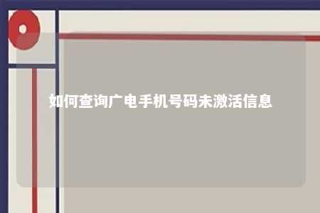

一、什么是手机号码激活？

手机号码激活是指用户在购买手机号码后，通过运营商提供的激活服务，使手机号码具备通话、短信、上网等功能的过程。未激活的手机号码是无法正常使用的。

二、为什么需要查询广电手机号码未激活信息？

1. 确保手机号码正常使用：通过查询手机号码未激活信息，可以确保手机号码已成功激活，从而保证手机号码的正常使用。
2. 防范诈骗风险：未激活的手机号码容易被不法分子利用，进行诈骗活动。查询未激活信息，有助于防范诈骗风险，保护个人财产安全。
3. 了解手机号码状态：查询未激活信息，可以了解手机号码的当前状态，以便及时解决问题，确保手机号码的正常使用。

三、如何查询广电手机号码未激活信息？

1. 一证通查服务：在工业和信息化部网络安全管理局的指导下，工信部反诈中心（中国信通院）联合中国电信、中国移动、中国联通及移动通信转售企业共同推出了全国移动电话卡一证通查公益性查询服务。用户只需输入本人姓名、二代身份证号码和手机号码，即可查询到本人名下的包括广电在内的全部移动电话卡数量，有效防范诈骗分子冒用用户身份信息办理192电话卡，从源头上助力广电打击治理电信网络诈骗活动。
2. 基础电信企业、移动通信转售企业网上营业厅查询：用户可以登录运营商官方网站，通过网上营业厅查询手机号码未激活信息。
3. 持本人身份证到基础电信企业自有营业厅进行查询：用户可以携带本人身份证，前往基础电信企业自有营业厅，由工作人员协助查询手机号码未激活信息。

四、注意事项

1. 查询手机号码未激活信息时，请确保输入的姓名、身份证号码和手机号码准确无误。
2. 如发现手机号码未激活，请及时联系运营商进行处理，以确保手机号码的正常使用。
3. 提高防范意识，不轻信陌生短信、电话，避免上当受骗。

通过以上方法，您可以轻松查询广电手机号码未激活信息，确保手机号码的正常使用，防范诈骗风险。在日常生活中，请提高防范意识，保护个人财产安全。如有疑问，请及时联系运营商或相关部门寻求帮助。

文章地址：<https://www.yyzq.team/post/381575.html>